FONCTIONS EXPONENTIELLES

(Partie 1)

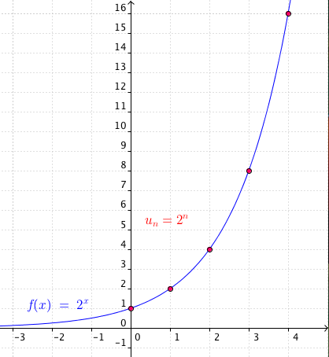

I. Fonction exponentielle de base q

1) Définition

On considère la suite géométrique de raison q définie par .
Elle est définie pour tout entier naturel n.
En prolongeant son ensemble de définition pour tout réel positif, on définit la fonction exponentielle de base q.
Ainsi par exemple :
Pour une suite, on a
Pour une fonction, on a mais on a aussi

Définition : La fonction , avec , s'appelle fonction exponentielle de
base q.

Exemple :
La fonction exponentielle de base 1,2 est définie sur ℝ par .

Remarque : Avec la calculatrice, il est possible de calculer des valeurs d'une fonction exponentielle de base q.
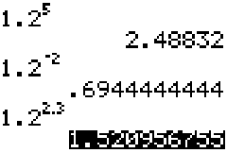

A noter :

Propriété : La fonction exponentielle de base q est définie, strictement positive, continue et dérivable sur ℝ.

- Admis -
2) Propriétés

Relation fonctionnelle : Pour tout réel x et y, on a

- Admis -

Remarque : Cette formule permet de transformer une somme en produit et réciproquement.

Propriétés : Pour tout réel x et y, on a :
a) et
b)
c)
d) avec n un entier relatif.

Démonstration de b et c :

b) donc .
c)

Méthode : Simplifier une expression

Vidéo https://youtu.be/PHTOZid0kzM

Simplifier les expressions suivantes :

II. Variations de la fonction exponentielle de base q

Vidéo https://youtu.be/YQoR7CFM_1U

est décroissante sur ℝ | est croissante sur ℝ
et | et
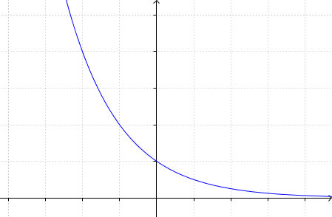 | 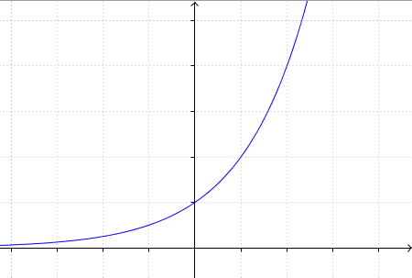

- Admis -

Remarques :
- Si alors la fonction exponentielle de base q est constante. En effet, dans ce cas,
- Quel que soit q, la fonction exponentielle de base q passe par le point (0 ; 1). En effet, .
- La fonction exponentielle de base q est convexe.

Méthode : Utiliser une fonction exponentielle de base q

Vidéo https://youtu.be/maK64g-y3gA

Suite à une infection, le nombre de bactéries contenues dans un organisme en fonction du temps (en heures) peut être modélisé par la fonction f définie sur [0 ; 10] par :.

a) À l'aide de la calculatrice, donner un arrondi au millier près du nombre de bactéries après 3h puis 5h30.
b) Déterminer les variations de f sur [0 ; 10].
c) À l'aide de la calculatrice, déterminer au bout de combien de temps le nombre de bactéries a doublé ?

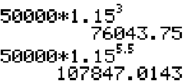
a)

b) 1,15 > 1 donc la fonction est strictement croissante sur [0 ; 10]. Il en est de même pour la fonction f.

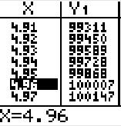
c) Le nombre de bactéries a doublé à partir de 100000 bactéries, soit au bout d'environ 5h.


Hors du cadre de la classe, aucune reproduction, même partielle, autres que celles prévues à l'article L 122-5 du code de la propriété intellectuelle, ne peut être faite de ce site sans l'autorisation expresse de l'auteur.
www.maths-et-tiques.fr/index.php/mentions-legales

